ACADEMIA MILITAR DAS AGULHAS NEGRAS
ACADEMIA REAL MILITAR (1811)
CURSO DE CIÊNCIAS MILITARES

Patrik Bastos Novaes

APLICABILIDADE DA LEI N° 12.846/2013 – LEI ANTICORRUPÇÃO NAS LICITAÇÕES E CONTRATOS DO EXÉRCITO BRASILEIRO

Resende
2020
Patrik Bastos Novaes

APLICABILIDADE DA LEI N° 12.846/2013 – LEI ANTICORRUPÇÃO NAS LICITAÇÕES E CONTRATOS DO EXÉRCITO BRASILEIRO

Monografia apresentada ao Curso de Graduação em Ciências Militares, da Academia Militar das Agulhas Negras (AMAN, RJ), como requisito parcial para obtenção do título de Bacharel em Ciências Militares.

Orientador: Cap Bruno Alessi de Castro.

Resende
2020
Patrik Bastos Novaes

APLICABILIDADE DA LEI N° 12.846/2013 – LEI ANTICORRUPÇÃO NAS LICITAÇÕES E CONTRATOS DO EXÉRCITO BRASILEIRO

Monografia apresentada ao Curso de Graduação em Ciências Militares, da Academia Militar das Agulhas Negras (AMAN, RJ), como requisito parcial para obtenção do título de Bacharel em Ciências Militares.

Aprovado em _____ de _________________ de 2020.

Banca examinadora:

______________________________________________
Bruno Alessi de Castro, Capitão
(Presidente/Orientador)

______________________________________________
Aljacyro Balduíno de Souza, Tenente Coronel

______________________________________________
Wanderson Braga de Souza, Major

Resende
2020

Dedico este trabalho primeiramente a Deus, por ser vital em todos momentos dessa formação, à parte de minha família que esteve sempre presente em todas conquistas, dificuldades e desafios. À minha mãe, por todos conselhos e esforços para que esse sonho se tornasse realidade, minha noiva, por sempre me apoiar nos momentos mais difíceis e fazer-se presente nas conquistas e por fim a meus camaradas que ombrearam comigo a formação.

AGRADECIMENTOS

A Deus, por todas graças obtidas durante a formação e socorro durante as horas de angústia.
A minha mãe e familiares, por indispensável suporte, mesmo com todas dificuldades, para que meu sonho se tornasse realidade.
Ao meu orientador, por balizar a execução do trabalho, desprendimento em ajudar em todas situações, sem o qual não seria possível a conclusão deste trabalho e amizade sincera.
A todos aqueles instrutores que contribuíram para minha formação e todos os meus companheiros que tornaram o ambiente acadêmico um local mais amistoso.

RESUMO

APLICABILIDADE DA LEI N° 12.846/2013 – LEI ANTICORRUPÇÃO NAS LICITAÇÕES E CONTRATOS DO EXÉRCITO BRASILEIRO

AUTOR: Patrik Bastos Novaes

ORIENTADOR: Cap Bruno Alessi de Castro

Trata este estudo a respeito da aplicabilidade da Lei n. 12.846/13, a chamada Lei Anticorrupção nas licitações e contratos do Exército Brasileiro. Como integrante da Administração Pública, o exército deve conduzir os procedimentos licitatórios de acordo com a estrita legalidade. O Exército Brasileiro, atento à legislação aplica efetivamente a mesma no âmbito da instituição, como foi verificado neste estudo. Dentre as práticas cita-se a manutenção de relações jurídicas com entidades idôneas e o uso do compliance. Outro exemplo de aplicabilidade da legislação mencionada é o fato do Exército Brasileiro ser obrigado a utilizar o Cadastro Nacional de Empresas Inidôneas – CEIS, o qual, como prescreve a Lei Anticorrupção, deverá se “alimentado” com dados fidedignos para que se mantenha sempre atualizado.

Palavras-chave: Lei 12.846/13. Anticorrupção. Licitações. Contratos. Exército Brasileiro.

ABSTRACT

APPLICABILITY OF LAW No. 12,846 / 2013 - ANTI-CORRUPTION LAW IN BIDDINGS AND CONTRACTS OF THE BRAZILIAN ARMY

AUTHOR: Patrik Bastos Novaes
GUIDELINE: Cap Bruno Alessi de Castro

This study deals with the applicability of Law no. 12.846 / 13, the so-called Anticorruption Law in the bidding and contracts of the Brazilian Army.
As a member of the Public Administration, the army must conduct bidding procedures in accordance with strict legality. The Brazilian Army, attentive to the legislation effectively applies it within the institution, as was verified in this study. Practices include maintaining legal relationships with reputable entities and using compliance. Another example of the applicability of the aforementioned legislation is the fact that the Brazilian Army is obliged to use the National Register of Incumbent Companies - CEIS, which,
as prescribed by the Anticorruption Law, it must be “fed” with reliable data so that it is always updated

Keywords: Law 12.846 / 13. Anti-corruption. Bids. Contracts. Brazilian army.

LISTA DE ILUSTRAÇÕES

Figura 1 - Posicionamento do CCIEx no organograma do EB 26
Figura 2 - Organograma do CCIEx 26
Figura 3 - Estrutura da SEF 27
Figura 4 - Organograma das Inspetorias de Economia e Finanças do Exército 29
Figura 5 - Localização das Regiões Militares do Exército Brasileiro...................................... 30
Gráfico 1 - Principais características identificadas nos processos licitatórios realizados pelas OM’s desde a adequação do Exército a Lei até os dias de hoje................................................34
Gráfico 2 - Principais lacunas preenchidas pela Lei Anticorrupção frente a legislação anterior......................................................................................................................................35
Gráfico 3 - Principais adequações observadas por militares da SALC, que foram realizadas pelo Exército Brasileiro após vigência da Lei n° 12.846/13.....................................................36
Gráfico 4 - Principais pontos positivos observados pelos militares da SALC após a Lei Anticorrupção passar a vigorar.................................................................................................37
Gráfico 5 - Principais pontos negativos observados pelos militares da SALC após a Lei Anticorrupção passar a vigorar.................................................................................................38

LISTA DE ABREVIATURAS E SIGLAS

Nesse trabalho, serão encontradas as seguintes abreviaturas, cujos significados estão definidos abaixo:

AMAN – Academia Militar das Agulhas Negras
AOFin - Assessoria Especial de Orçamento e Finanças (AOFin)
CCIEx – Centro de Controle Interno do Exército
CPEx - Centro de Pagamento do Exército (CPEx)
D Cont - Diretoria de Contabilidade (D Cont)
DGE – Diretoria de Gestão Especial
DGO - Diretoria de Gestão Orçamentária (DGO)
EB – Exército Brasileiro
ICFEx – Inspetoria de Contabilidade e Finanças do Exército
IEFEx - Instituto de Economia e Finanças do Exército (IEFEx)
ODS – Órgão de Direção Setorial
OM – Organização Militar
OMDS - Organizações Militares Diretamente Subordinadas (OMDS)
SALC – Seção de Aquisição, Licitações e Contratos
SEF – Secretaria de Economia e Finanças
TCU – Tribunal de Contas da União
SUMÁRIO

LISTA DE ABREVIATURAS E SILGAS 9
1 INTRODUÇÃO 11
1.1 OBJETIVOS 12
1.1.1 Objetivo geral 12
1.1.2 Objetivos específicos 12
2 REFERENCIAL TEÓRICO 13
2.1 LEI N° 12.846/2013 – LEI ANTICORRUPÇÃO 13
2.2 O ENTENDIMENTO DE CORRUPÇÃO NA LEGISLAÇÃO E A RESPONSABILIDADE CÍVICO ADMINISTRATIVA DENTRO DA LEI N° 12.846/13 15
2.2.1 Improbidades 16
2.3 LICITAÇÕES E CONTRATOS 21
2.3.1 Princípios 22
2.4 CONTROLE INTERNO DO EXÉRCITO BRASILEIRO 24
2.4.1 Centro de Controle Interno do Exército 25
2.4.2 Secretaria de Economia e Finanças 26
2.4.3 Inspetorias de Contabilidades e Finanças do Exército 28
2.5 APLICABILIDADE E EFETIVIDADE DA LEI N° 12.846/13 NO ÂMBITO DO EXÉRCITO BRASILEIRO 30
3 REFERENCIAL METODOLÓGICO 32
3.1 TIPOS DE PESQUISA 32
3.1.1 Para estabelecer a relação de aplicabilidade da Lei n° 12.846/2013 32
3.1.2 Para estabelecer a relação de efetividade de Lei Anticorrupção 32
3.2 MÉTODOS 33
3.2.1 Para análise de estudo de caso 33
3.2.2 Para analisar a efetividade da Lei n° 12.846/2013- Lei Anticorrupção 33
4 RESULTADOS E DISCUSSÕES 34
5 CONSIDERAÇÕES FINAIS 40
REFERÊNCIAS 42
APÊNDICE 44
ANEXOS 48
ANEXO 1 – ATOS DE CORRUPÇÃO 48
ANEXO 2 – ETAPAS DA LICITAÇÃO 49

1 INTRODUÇÃO

As instituições públicas no país são extratos pormenorizados da população brasileira, logo, ainda que em menor número a “corrupção: antítese da democracia” está presente em alguns de seus setores. Esta mazela traz reflexos, principalmente para os cofres públicos uma vez que torna o mercado nacional menos atrativo para investimentos e faz com que a economia fique enfraquecida, o que irá à longo prazo ser evidenciado nas próprias instituições do Estado através de cortes e/ou contingenciamentos de verbas, que são necessárias para manter as boas condições de trabalho das instituições públicas em geral, de modo que possam servir a população e o Estado Brasileiro.
Na Academia Militar das Agulhas Negras (AMAN), ao longo da formação do cadete, são imputados aos futuros líderes diversos valores inerentes a profissão militar, tais como: lealdade, verdade, probidade e responsabilidade. Como consequência desses valores, o que se espera é que na condição de futuro oficial, a honestidade seja o esteio presente em todas as ações do mesmo, de modo que durante o trato com a coisa pública não se tome para si aquilo que é da nação, uma vez que todo oficial do Exército Brasileiro exerce papel de agente público.
Tendo em vista o histórico brasileiro de atos ilícitos e de improbidade com a máquina pública, fez-se necessário, para complementação da legislação brasileira, a criação da Lei n° 12.846/2013 denominada Lei Anticorrupção a qual “dispõe sobre a responsabilização administrativa e civil de pessoas jurídicas pela prática de atos contra a administração pública, nacional ou estrangeira. ” (MOREIRA NETO; FREITAS, 2014, p. 2).
Assim sendo, cabe problematizar a questão: qual a aplicabilidade da Lei n° 12.846/13 com relação às Licitações e Contratos realizados no âmbito do Exército Brasileiro no que diz respeito a Administração Pública?
Dessa forma, a presente pesquisa está assim estruturada:
No primeiro capítulo, buscou-se introduzir as nuances relacionadas ao presente trabalho, assim como, expor os objetivos a serem atingidos, de forma que a finalidade desta pesquisa ficasse objetiva e clara. Após isso, no segundo capítulo (referencial teórico) foi realizado uma revisão de literatura a respeito dos assuntos abordados na pesquisa com objetivo de proporcionar embasamento teórico ao assunto tratado, para o melhor entendimento e fluidez do presente trabalho o capítulo foi subdividido em um breve histórico do que é a Lei 12.846/13 – Lei Anticorrupção, o que é entendido como corrupção pela Legislação Brasileira e a Responsabilidade Cívico Administrativa dentro da lei em questão, Licitações e Contratos, um breve histórico sobre as ferramentas de controle interno da instituição: Centro de Controle Interno do Exército (CCIEx) e as Inspetorias de Contabilidade e Finanças (ICFEx) e por fim a Aplicabilidade e Efetividade da Lei Anticorrupção no Âmbito do Exército Brasileiro (EB).
No terceiro capítulo, foi abordado e esmiuçado os procedimentos metodológicos tomados na pesquisa, bem como as principais fontes documentais, bibliográficas, ferramentas de coleta de dados utilizadas e tipo de pesquisa. No quarto e último capítulo, é realizado a discussão acerca dos resultados obtidos durante a pesquisa de forma que os objetivos da mesma sejam atingidos. Expondo-se as considerações finais acerca do trabalho com a finalidade de confrontar os dados analisados com as expectativas do trabalho, assim como reunir todas informações necessárias ao leitor para esgotamento dos assuntos abordados.

1.1 OBJETIVOS

1.1.1 Objetivo geral

Analisar a aplicabilidade da Lei n° 12.846/13 com relação às Licitações e Contratos realizados no âmbito do Exército Brasileiro.

1.1.2 Objetivos específicos

Analisar a Lei n° 12.846/2013 – Lei Anticorrupção;
Evidenciar sua efetividade ou não para a Administração Pública no âmbito do Exército Brasileiro/ AMAN;
Estabelecer uma análise quanto sua aplicabilidade nas Licitações e Contratos no EB.

2 REFERENCIAL TEÓRICO

2.1 LEI N° 12.846/2013 – LEI ANTICORRUPÇÃO

A Lei n° 12.846/2013 – Lei Anticorrupção foi criada por meio do Projeto de Lei n° 6.826/2010 em 1° de agosto de 2013 com o intuito de complementar a Legislação Brasileira em vigor naquele momento, leis como a n° 8.666 – Lei de Licitações e Contratos Administrativos; Lei n° 8.429/1992 – Lei de Combate a Improbidade Administrativa; Lei n° 12.529/2011 – Lei de Defesa da Concorrência; Lei Complementar n°135/2010 – Lei da Ficha Limpa entre outras, que fazem parte de um arcabouço legislativo que controla relações entre os entes privado e público, tornaram-se mais abrangentes e eficientes por meio de novas tendências abarcadas pela denominada Lei Anticorrupção.
Tendo em vista o histórico de corrupção que o país vinha passando e também tendo como aliado o fato de buscar diminuir a burocratização da administração pública, o que é visualizado como um dos principais fatores que contribuem diretamente para a corrupção, e exemplo direto disso é a própria Lei de Licitações e Contratos – Lei n° 8.666/1993:

A Lei nº 8.666/1993 (Lei de Licitações e Contratos) é um exemplo de como o excesso da burocratização efetivamente fomentou a corrupção. Esse diploma, que tinha o fim de combater a corrupção nos procedimentos licitatórios — editado no auge de uma crise institucional decorrente do impeachment do então Presidente Fernando Collor — teve o efeito reverso. O formalismo procedimental que orientou sua edição acabou engessando de tal forma as contratações realizadas pelo Poder Público que provocou a prática de atos de corrupção por entidades que participam de licitações, notadamente pelo pagamento de suborno a servidores públicos e pela formação de práticas colusivas (carteis). (MOREIRA NETO; FREITAS, 2014, p. 3).

Esta ferramenta busca otimizar os processos licitatórios e sanções administrativas cabíveis a quem de direito.
A Lei Anticorrupção dispõe em seu Art.2° sobre a responsabilização da pessoa jurídica por atos que tenham caráter ilícito, isso está disposto da seguinte forma: “Art. 2º As pessoas jurídicas serão responsabilizadas objetivamente, nos âmbitos administrativo e civil, pelos atos lesivos previstos nesta Lei praticados em seu interesse ou benefício, exclusivo ou não” (BRASIL, 2013).
Esse artigo, especificamente, imputa àqueles que cometem atos de corrupção total responsabilidade pela ilicitude, sendo esse, um dos pontos que o dispositivo traz de inovador, ou seja, traz de complemento para a legislação é que a partir desse artigo caso seja comprovado que houve ato de corrupção e que existe nexo de causalidade, entre ele e a conduta, a pessoa jurídica ou funcionário do Estado que cometeu tal ilícito serão responsabilizados. De fato, tal aspecto é positivo, uma vez que torna a legislação mais rigorosa de modo que seja mais eficaz na sua aplicação.
Ainda dentro desse tema, podemos citar também seu Art. 5°, sendo que a Lei n° 12.846/2013 sanciona mais do que atos definidos como corrupção pelo Código Penal, ou seja, auxilia esse na sua eficiência. O presente artigo da lei dispõe em seu caput e inciso I os seguintes dizeres:

Art. 5° Constituem atos lesivos à administração pública, nacional ou estrangeira, para os fins desta Lei, todos aqueles praticados pelas pessoas jurídicas mencionadas no parágrafo único do art. 1°, que atentem contra o patrimônio público nacional ou estrangeiro, contra princípios da administração pública ou contra os compromissos internacionais assumidos pelo Brasil, assim definidos: I - prometer, oferecer ou dar, direta ou indiretamente, vantagem indevida a agente público, ou a terceira pessoa a ele relacionada (BRASIL, 2013).

O conceito de “corrupção” dentro da Lei n° 12.846/2013 é tratado de maneira geral como “prática de atos contra a administração pública” (XAVIER, 2015, p.35), dessa forma torna-se mais abrangente e abarca uma maior quantidade daquilo que é tido como atos ilícitos.
De modo geral, pode-se observar que, de fato, o novo instrumento da legislação – a Lei n°12.846/2013 – trouxe tanto para as pessoas jurídicas quanto para os órgãos do Estado uma maior segurança quanto às sanções e a prevenção de ocorrências de atos ilícitos. Embora o maior beneficiado seja o Estado, que conta, por exemplo, com o conceito do compliance:

Conforme prevê o artigo 7º, inciso VIII, da lei, os programas de compliance se constituem em mecanismos e procedimentos internos de integridade, auditoria, incentivo à denúncia de irregularidades e a aplicação efetiva de códigos de ética e de conduta no âmbito da pessoa jurídica. O dispositivo aludido se deve em grande parte ao disposto no artigo 12, 2, f, do capítulo II, da Convenção das Nações Unidas Contra a Corrupção, adotando medidas para prevenir a corrupção e melhorar as normas contábeis e de auditoria no setor privado (GABARDO; CASTELLA, 2015, p. 133).

O qual proporciona para a Administração Pública mais segurança nas contratações de serviços e bens privados por meio das Licitações e Contratos, as pessoas jurídicas também são contempladas uma vez que esse conceito abarcado pela Lei n° 12.846/2013 proporciona uma elevada fiscalização interna dentro da própria iniciativa e gera ações preventivas contra a ilicitude.
Tudo isso corrobora para um melhor relacionamento entre a parte contratante e contratada, iniciativa pública e privada, uma vez que a máquina pública está interessada em se relacionar principalmente com aquelas empresas que possuem transparência e eficiência, de modo a atender os interesses do Estado.

2.2 O ENTENDIMENTO DE CORRUPÇÃO NA LEGISLAÇÃO E A RESPONSABILIDADE CÍVICO ADMINISTRATIVA DENTRO DA LEI N° 12.846/13

Na Lei n° 12.846/2013 a corrupção é tratada, da maneira que foi mencionada anteriormente, como qualquer “prática de atos contra a administração pública” (XAVIER, 2015, p. 35), entretanto a corrupção tem uma interpretação não tão abrangente, semelhante a Lei Anticorrupção, em outros instrumentos legislativos como, por exemplo, no Código Penal em seus Art. 317 e 333.
O Art. 317 do Código Penal trata de modo geral sobra a corrupção passiva “violadora dos princípios constitucionais da Administração Pública, principalmente o relativo à moralidade administrativa” (XAVIER, 2015, p. 37) já o Art. 333 do Código Penal que trata sobre corrupção passiva diz que a mesma ocorre quando “a pessoa oferece a funcionário público alguma vantagem para que este retarde, pratique ou omita ato de ofício” (XAVIER, 2015, p. 36), ou seja, ambos tratam do mesmo assunto de maneiras distintas e isso acontece também com a Lei Anticorrupção que apesar de ser abrangente, completa os conceitos emanados pelos instrumentos anteriores.
A legislação brasileira trata a responsabilidade penal da pessoa jurídica por meio da Lei n° 9.605, de 12 de fevereiro de 1998, mais especificamente em seu Art. 3°, que dispõe em seu texto os seguintes dizeres:

Art.3º: as pessoas jurídicas serão responsabilizadas administrativa, civil e penalmente, conforme o disposto nesta Lei, nos casos em que a infração seja cometida por decisão de seu representante legal contratual ou de seu órgão colegiado, no interesse ou benefício da sua entidade (BRASIL, 1998).

Quando se disserta sobre responsabilidade civil e administrativa a Lei Anticorrupção não se trata de uma outra face do Código Penal uma vez que não define pena específica àqueles que cometem um determinado ato ilícito, entretanto ela não se afasta do mesmo, a exemplo do próprio Art. 7° da Lei n° 12.846/2013 o qual diz o que será levado em consideração na aplicação da sanção, ou seja, assemelha-se a tipos agravantes e atenuantes.
“(...) As aspirações sociais da grande maioria dos países impuseram a necessidade de se estabelecer punições aos entes jurídicos coletivos (pessoa jurídicas) e não apenas aos indivíduos (pessoas naturais) que os componham” (XAVIER, 2015, p. 38).
Baseando-se nos dizeres anteriores pode-se concluir que foi esse um dos anseios que a lei posta em vigor em 1° de agosto de 2013 veio abarcar, levando a responsabilidade não só ao colaborador da pessoa jurídica, mas também a própria empresa privada que agora é tida como responsável. Na esfera da responsabilidade civil, “o que ensejará a aplicação da sanção e o consequente pagamento de indenização será a existência do dano(...)” (XAVIER, 2015, p. 40) já na esfera da responsabilidade administrativa a mesma “decorrerá de uma conduta ilícita prevista anteriormente em lei e com sanção definida, vinculando o agente público agir apenas nessas hipóteses.” (XAVIER, 2015, p. 41), em ambas esferas pode-se observar que há uma grande intenção de reparar, prevenir e até mesmo coibir a corrupção por meio da ilicitude cometida durante atos administrativos públicos ou privados.

2.2.1 Improbidades

Antes de a Constituição de 1988 introduzir a improbidade administrativa no capítulo da Administração Pública, já havia seu combate específico no campo civil com o Decreto-lei federal 3.240, de 8 de maio de 1941, que previa o sequestro e perda dos bens de pessoas que exercessem ou tivessem exercido função pública, indiciadas por crimes que resultaram prejuízo para a Fazenda Pública, desde que havidos de locupletamento ilícito, com aplicação subsidiária da reparação civil do dano, bem como a incorporação ao patrimônio público dos bens que houvessem adquirido ilegitimamente.
Posteriormente, com a Constituição de 1946, em seu artigo 141, § 31, ficou estabelecida a possibilidade de regulamentação legal sobre o sequestro e o perdimento de bens, em caso de enriquecimento ilícito, por influência ou com abuso de cargo ou função pública, ou de emprego em entidade autárquica.
O cumprimento ao dispositivo constitucional ocorreu com a Lei nº 3.164, de 01/06/1957 (Lei Pitombo-Godói), que sujeitava os bens adquiridos pelo servidor público a sequestro e perda, desde que havidos por influência ou abuso de cargo ou função pública, ou de emprego em entidade autárquica, sem prejuízo da responsabilidade criminal em que tivesse o agente incorrido.
Posteriormente, a Lei nº 3.502, de 21/01/1958 (Lei Bilac Pinto), muito embora sem revogar a lei anterior, disciplinou o sequestro e o perdimento de bens em casos de enriquecimento ilícito, por influência ou abuso de cargo ou função.
A Constituição de 1988 foi mais além do que simplesmente prever o perdimento de bens. Em seu artigo 37, caput, foi inserido o princípio da moralidade, entre os princípios a que se sujeita a Administração Pública direta e indireta. No artigo 5º, inciso LXXIII, houve a previsão de lesão à moralidade, como fundamento para a propositura da ação popular. E, em seu artigo 37, § 4º, ficou determinado que os atos de improbidade administrativa importarão: a suspensão dos direitos políticos; a perda da função pública; a indisponibilidade dos bens e o ressarcimento ao erário, na forma e gradação previstas em lei, sem prejuízo da ação penal cabível.
Visando à regulamentação do artigo 37, §4º, foi promulgada a Lei nº 8.429, de 02/06/1992 (LIA), conhecida como a “lei da improbidade administrativa”, que “dispõe sobre as sanções aplicáveis aos agentes públicos nos casos de enriquecimento ilícito no exercício de mandato, cargo, emprego ou função na administração pública direta, indireta ou fundacional e dá outras providências.”
Segundo o ensinamento de Di Pietro (2003), os atos de improbidade definidos na Lei nº 8.429/92 possuem amplitude muito maior do que as hipóteses de enriquecimento ilícito previstas nas Constituições anteriores e disciplinadas pelas referidas leis. Com efeito, o enriquecimento ilícito constitui apenas uma das hipóteses de atos de improbidade previstos na Lei nº 8.429/92 (art. 9º), juntamente com os atos que causam prejuízo ao erário (art. 10) e dos que atentam contra os princípios da Administração Pública (art.11).
Desse modo, apesar de a Constituição Federal de 1988 já prever as sanções para os atos de improbidade, seu artigo 37, §4º não era auto-aplicável e a Lei nº 8.429/92 não poderia ter aplicação com efeito retroativo. Assim, até a entrada da Lei nº 8.429/92 em vigor, apenas podiam ser puníveis judicialmente os atos que implicassem enriquecimento ilícito, como o sequestro e a perda de bens (na esfera cível), as sanções penais cabíveis (na esfera criminal) e, na esfera administrativa, havia a aplicação de penalidade prevista no estatuto dos servidores de cada nível de governo.
Segundo Carvalho (2014), a improbidade administrativa é o termo técnico para caracterizar a corrupção administrativa e nem sempre será um ato administrativo, podendo ser qualquer ação ou omissão praticada no exercício da função ou até mesmo fora dela. Ela é um ato ilegal praticado no âmbito da Administração Pública, quando um agente público age de forma desonesta e desleal no cumprimento das suas funções públicas.
A Lei nº 8.429/92 instituiu três modalidades de atos de improbidade:
a) Atos que importam enriquecimento ilícito (art. 9):

Art. 9° Constitui ato de improbidade administrativa importando enriquecimento ilícito auferir qualquer tipo de vantagem patrimonial indevida em razão do exercício de cargo, mandato, função, emprego ou atividade nas entidades mencionadas no art. 1° desta lei, e notadamente:
I - receber, para si ou para outrem, dinheiro, bem móvel ou imóvel, ou qualquer outra vantagem econômica, direta ou indireta, a título de comissão, percentagem, gratificação ou presente de quem tenha interesse, direto ou indireto, que possa ser atingido ou amparado por ação ou omissão decorrente das atribuições do agente público;
II - perceber vantagem econômica, direta ou indireta, para facilitar a aquisição, permuta ou locação de bem móvel ou imóvel, ou a contratação de serviços pelas entidades referidas no art. 1° por preço superior ao valor de mercado;
III - perceber vantagem econômica, direta ou indireta, para facilitar a alienação, permuta ou locação de bem público ou o fornecimento de serviço por ente estatal por preço inferior ao valor de mercado;
IV - utilizar, em obra ou serviço particular, veículos, máquinas, equipamentos ou material de qualquer natureza, de propriedade ou à disposição de qualquer das entidades mencionadas no art. 1° desta lei, bem como o trabalho de servidores públicos, empregados ou terceiros contratados por essas entidades;
V - receber vantagem econômica de qualquer natureza, direta ou indireta, para tolerar a exploração ou a prática de jogos de azar, de lenocínio, de narcotráfico, de contrabando, de usura ou de qualquer outra atividade ilícita, ou aceitar promessa de tal vantagem;
VI - receber vantagem econômica de qualquer natureza, direta ou indireta, para fazer declaração falsa sobre medição ou avaliação em obras públicas ou qualquer outro serviço, ou sobre quantidade, peso, medida, qualidade ou característica de mercadorias ou bens fornecidos a qualquer das entidades mencionadas no art. 1º desta lei;
VII - adquirir, para si ou para outrem, no exercício de mandato, cargo, emprego ou função pública, bens de qualquer natureza cujo valor seja desproporcional à evolução do patrimônio ou à renda do agente público;
VIII - aceitar emprego, comissão ou exercer atividade de consultoria ou assessoramento para pessoa física ou jurídica que tenha interesse suscetível de ser atingido ou amparado por ação ou omissão decorrente das atribuições do agente público, durante a atividade;
IX - perceber vantagem econômica para intermediar a liberação ou aplicação de verba pública de qualquer natureza;
X - receber vantagem econômica de qualquer natureza, direta ou indiretamente, para omitir ato de ofício, providência ou declaração a que esteja obrigado;
XI - incorporar, por qualquer forma, ao seu patrimônio bens, rendas, verbas ou valores integrantes do acervo patrimonial das entidades mencionadas no art.
1° desta lei;
XII - usar, em proveito próprio, bens, rendas, verbas ou valores integrantes do acervo patrimonial das entidades mencionadas no art. 1° desta lei (BRASIL, 1992).

b) Atos que importam dano ao erário (art. 10):

Art. 10. Constitui ato de improbidade administrativa que causa lesão ao erário qualquer ação ou omissão, dolosa ou culposa, que enseje perda patrimonial, desvio, apropriação, malbaratamento ou dilapidação dos bens ou haveres das entidades referidas no art. 1º desta lei, e notadamente:
I - facilitar ou concorrer por qualquer forma para a incorporação ao patrimônio particular, de pessoa física ou jurídica, de bens, rendas, verbas ou valores integrantes do acervo patrimonial das entidades mencionadas no art. 1º desta lei;
II - permitir ou concorrer para que pessoa física ou jurídica privada utilize bens, rendas, verbas ou valores integrantes do acervo patrimonial das entidades mencionadas no art. 1º desta lei, sem a observância das formalidades legais ou regulamentares aplicáveis à espécie;
III - doar à pessoa física ou jurídica bem como ao ente despersonalizado, ainda que de fins educativos ou assistências, bens, rendas, verbas ou valores do patrimônio de qualquer das entidades mencionadas no art. 1º desta lei, sem observância das formalidades legais e regulamentares aplicáveis à espécie;
IV - permitir ou facilitar a alienação, permuta ou locação de bem integrante do patrimônio de qualquer das entidades referidas no art. 1º desta lei, ou ainda a prestação de serviço por parte delas, por preço inferior ao de mercado;
V - permitir ou facilitar a aquisição, permuta ou locação de bem ou serviço por preço superior ao de mercado;
VI - realizar operação financeira sem observância das normas legais e regulamentares ou aceitar garantia insuficiente ou inidônea;
VII - conceder benefício administrativo ou fiscal sem a observância das formalidades legais ou regulamentares aplicáveis à espécie;
VIII - frustrar a licitude de processo licitatório ou dispensá-lo indevidamente;
IX - ordenar ou permitir a realização de despesas não autorizadas em lei ou regulamento;
X - agir negligentemente na arrecadação de tributo ou renda, bem como no que diz respeito à conservação do patrimônio público;
XI - liberar verba pública sem a estrita observância das normas pertinentes ou influir de qualquer forma para a sua aplicação irregular;
XII - permitir, facilitar ou concorrer para que terceiro se enriqueça ilicitamente;
XIII - permitir que se utilize, em obra ou serviço particular, veículos, máquinas, equipamentos ou material de qualquer natureza, de propriedade ou à disposição de qualquer das entidades mencionadas no art. 1° desta lei, bem como o trabalho de servidor público, empregados ou terceiros contratados por essas entidades.
XIV – celebrar contrato ou outro instrumento que tenha por objeto a prestação de serviços públicos por meio da gestão associada sem observar as formalidades previstas na lei; (Incluído pela Lei nº 11.107, de 2005)
XV – celebrar contrato de rateio de consórcio público sem suficiente e prévia dotação orçamentária, ou sem observar as formalidades previstas na lei.
(Incluído pela Lei nº 11.107, de 2005)

c) Atos que importam violação de princípios (art. 11):

Art. 11. Constitui ato de improbidade administrativa que atenta contra os princípios da administração pública qualquer ação ou omissão que viole os deveres de honestidade, imparcialidade, legalidade, e lealdade às instituições, e notadamente:
I - praticar ato visando fim proibido em lei ou regulamento ou diverso daquele previsto, na regra de competência;
II - retardar ou deixar de praticar, indevidamente, ato de ofício;
III - revelar fato ou circunstância de que tem ciência em razão das atribuições e que deva permanecer em segredo;
IV - negar publicidade aos atos oficiais;
V - frustrar a licitude de concurso público;
VI - deixar de prestar contas quando esteja obrigado a fazê-lo;
VII - revelar ou permitir que chegue ao conhecimento de terceiro, antes da respectiva divulgação oficial, teor de medida política ou econômica capaz de afetar o preço de mercadoria, bem ou serviço.

A Lei 8.429 /92, dispõe em seu Art. 5° que ocorrendo lesão ao patrimônio público por ação ou omissão, dolosa ou culposa, do agente ou de terceiros, haverá o integral ressarcimento do dano e define as seguintes modalidades de atos de improbidade, o enriquecimento ilícito (art. 9º), dano ao erário (art. 10), violação à princípio da Administração (art.11).
Quem comete ato de improbidade administrativa, responde ao parágrafo 4º, do Art. 37, que diz que os atos de improbidade administrativa importarão a suspensão dos direitos políticos, a perda da função pública, a indisponibilidade dos bens e o ressarcimento ao erário, na forma e gradação previstas em lei, sem prejuízo da ação penal cabível. Percebe-se que ao cometer ato de improbidade administrativa, a consequência será ainda mais grave que outros crimes, pois o agente público irá responder administrativamente, financeiramente e penalmente.
O art. 9º da Lei Federal 8.429/92 diz que constitui ato de improbidade administrativa importando enriquecimento ilícito auferir qualquer tipo de vantagem patrimonial indevida em razão do exercício de cargo, mandato, função, emprego ou atividade nas entidades mencionadas no art. 1º desta lei. Esse comportamento caracteriza dolo e a intenção do agente público em tirar vantagem da União, logo uma boa formação em valores na AMAN evitará que o oficial cometa tal improbidade, pois os ensinamentos passados para ele, que forjaram seu caráter impedirão de agir de tal maneira.
O Art. 10 da Lei Federal 8.429/92 diz que constitui ato de improbidade administrativa que causa lesão ao erário qualquer ação ou omissão, dolosa ou culposa, que enseje perda patrimonial, desvio, apropriação, malbaratamento ou dilapidação dos bens ou haveres das entidades referidas no art. 1º desta lei. O dano ao erário nem sempre apresenta dolo do agente público, mas ele será responsabilizado da mesma maneira, então para que não ocorra tal improbidade, é preciso conhecimento das leis e atenção aos procedimentos feitos. Pode-se citar um exemplo de dano ao erário o militar que responsável por ser o pregoeiro de uma licitação (funcionário que opera o pregão, decidindo os lances vencedores e que dá continuidade ao processo) não atenta para um dos valores de lance e o torna vencedor, mesmo não estando dentro do preço de referência verificado no início do processo. Nesse exemplo, mesmo o militar na função não tendo intenção, ele responderá, tendo que arcar com o dano ocasionado e respondendo legalmente.
O Art. 11 da Lei Federal 8.429/92 diz que constitui ato de improbidade administrativa que atenta contra os princípios da administração pública qualquer ação ou omissão que viole os deveres de honestidade, imparcialidade, legalidade, e lealdade às instituições. Esse artigo traz os princípios da administração pública, todos os agentes públicos devem conhecê-los e agir dentro dos seus preceitos para o bom andamento da máquina pública. O militar, que também desempenha funções administrativas durante toda a carreira deve atentar para tais princípios, para que eles norteiem suas ações e o militar não cometa as improbidades citadas.
O militar ao desempenhar uma função administrativa, deve estar atento para não cometer improbidades, pois além de poder ocasionar prejuízos para União, o militar irá receber sanções na justiça. Para que não ocorra improbidades, além da honestidade do militar formado na AMAN, é preciso que haja dedicação ao conhecimento das leis e agir de acordo com os princípios da Administração Pública.

2.3 LICITAÇÕES E CONTRATOS

Medauar (1998), é princípio constitucionalmente estabelecido o de licitar, que significa a imposição, cometida pela Carta Magna à Administração Pública, de, salvo as exceções legais, oferecer, estabelecer e, mesmo, instigar a disputa, a concorrência sobre suas aquisições ou vendas, constituindo crime “dispensar ou inexigir licitação fora das hipóteses previstas em lei, ou deixar de observar as formalidades pertinentes à dispensa ou inexigibilidade e, também, frustar ou fraudar o caráter competitivo da licitação” (BRASIL, 1993).
De acordo com Silva (2017), a licitação é “um princípio instrumental de realização dos princípios da moralidade administrativa e do tratamento isonômico dos eventuais contratantes com o Poder Público”.
Além de princípio, a licitação, instituto especial do Direito Administrativo, consiste num processo administrativo preparatório da vontade contratual. Segundo Dromi (2005), a importância da licitação é tal, que não só regula o começo do contrato, mas projeta-se durante todo o desenvolvimento da vinculação contratual, pois as bases da licitação, o edital de condições e a documentação licitatória apresentada na oferta pelo contratante regem toda a execução contratual.
Dispõe a Lei 8.666/93 em seu art. 49, parágrafo 2º, que a nulidade do procedimento licitatório induz à do contrato.
Segundo Medauar (1998), um dos meios de que se vale a Administração para cumprir suas múltiplas atribuições e realizar as atividades decorrentes é a técnica contratual. O módulo contratual da atuação administrativa desdobra-se em alguns tipos, que podem ser contratos administrativos clássicos ou contratos regidos parcialmente pelo direito privado.
Os contratos administrativos clássicos são celebrados pela Administração, norteados pelo direito público, seu regime jurídico advém de elaboração iniciada nos primórdios do século XX. No ordenamento brasileiro esse regime está contido na Lei n. 8.666/93, para as concessões e permissões de serviço público em geral vigora a Lei n. 8.987/95, normas específicas para determinadas concessões e permissões vêm fixadas nos textos legais que disciplinam a matéria respectiva (MEDAUAR, 1998).
Constituem objeto dos contratos administrativos clássicos as obras, compras, serviços, concessões e permissões, segundo dispõe o art. 2º, caput, da Lei n. 8.666/93. Para os fins dessa lei, o parágrafo único do mesmo artigo considera contrato “todo e qualquer ajuste entre órgãos ou entidades da Administração Pública e particulares, em que haja um acordo de vontade para a formação de vínculo e a estipulação de obrigações recíprocas, seja qual for a denominação utilizada”.
A Lei 8.666/93 aplica-se também aos contratos firmados por entidades da Administração indireta, por entidades controladas indiretamente pela União, Estados, Distrito Federal e Municípios e fundos especiais, conforme determina o parágrafo único do art. 1º. Estas poderão editar regulamentos próprios, sujeitos à Lei n. 8.666/93 e à aprovação da autoridade de nível superior a que estiverem vinculadas, devendo ser publicados na imprensa oficial (MEDAUAR, 1998).
De acordo com Figueiredo (2006), Os Estados, o Distrito Federal e os Municípios poderão editar leis de licitações e contratos para seus âmbitos, observadas as normas da Lei n. 8.666/93. O mesmo se dá quanto à concessão e permissão de serviços públicos, segundo prevê o parágrafo único do art. 1º da Lei n. 8.987/95.
A Lei n. 8.666/93 rege igualmente contratos de obras, serviços, compras e alienações realizadas por órgãos dos Poderes Legislativo e Judiciário e dos Tribunais de Contas, das três esferas, art. 117 (FIGUEIREDO, 2006).

2.3.1 Princípios

Figueiredo (2006) afirma que, nos termos do art. 37, caput, da Constituição Federal de 1988, a Administração Pública direta, indireta ou fundacional, de quaisquer poderes da União, dos Estados, do Distrito Federal e dos Municípios obedecerá aos princípios da legalidade, impessoalidade, moralidade, publicidade e eficiência.
O princípio da legalidade, segundo Figueiredo (2006) prevê que todas as atividades da Administração Públicas devem ser feitas observando-se os preceitos legais, protegendo o cidadão a partir do momento em que protege o mesmo dos abusos de poder.

[...] o princípio da legalidade não pode ser compreendido de maneira acanhada, de maneira pobre. E assim seria se o administrador, para prover, para praticar determinado ato administrativo tivesse sempre que encontrar arrimo expresso em norma específica que dispusesse exatamente para aquele caso concreto (FIGUEIREDO, 2006, p. 446).

Desta forma tem-se que a Administração Pública deve se ater somente aos ditames da lei.
Figueiredo (2006) salienta que o princípio da impessoalidade não permite qualquer tipo de distinção por parte da Administração Pública em processos licitatórios, amparado pelo CF/88 que afirma que todos são iguais perante a lei, assim sendo a administração deve visar o interesse público, devendo haver igualdade de condições para todos os concorrentes, conforme inciso XXI do art. 37 da CF/88:

Ressalvados os casos especificados na legislação, as obras, serviços, compras e alienações serão contratados mediante processo de licitação pública que assegure igualdade de condições a todos os concorrentes, com cláusulas que estabeleçam obrigações de pagamento, mantidas as condições efetivas da proposta, nos termos da lei, o qual somente permitirá as exigências de qualificação técnica e econômica indispensáveis à garantia do cumprimento das obrigações.

Desta forma tem-se que a Administração Pública não deve privilegiar uns em detrimento de outros, mas sim cumprir o edital previsto, o qual, de acordo com o art. 40 da Lei 8.666/93 obriga que o objeto da licitação seja colocado em edital. O mesmo deve ser elaborado de forma que sejam garantidas a execução do contrato (FIGUEIREDO, 2006).
O princípio da moralidade, segundo Figueiredo (2006) relaciona-se à probidade administrativa e boa fé, devendo a Administração agir com moralidade e ética. Assim sendo, presume-se que o servidor público conheça e distingua o certo do errado, o moral do imoral, o ético do anti ético.
O princípio da publicidade, de acordo com Figueiredo (2006) diz respeito à divulgação de todos os atos relativos ao edital, contrato, dentre outros. O contrato só terá validade após a publicação do mesmo.

Permanecendo o raciocínio, o Princípio da Publicidade tem como propósito exigir a publicação, em órgão oficial, dos atos administrativos, constituindo o seu requisito de eficácia. Um dos dispositivos ratificadores dessa exigência é o Parágrafo Único do artigo 61, da Lei 8.666/93, o qual estabelece como pressuposto indispensável de eficácia dos contratos administrativos a publicação resumida do seu instrumento na Imprensa Oficial, exigindo a transparência da atuação administrativa (FIGUEIREDO, 2006, p. 20).

De igual teor o art. 11, inciso IV da Lei 8.429/92, o qual prevê: “IV - negar publicidade aos atos oficiais”, seria um ato de improbidade.
Figueiredo (2006) afirma que no princípio da eficiência deve-se optar pela melhor proposta, aquela que trará maiores vantagens no que diz respeito a onerosidade, qualidade e celeridade.
Segundo Megginson et al. (2016), para que o poder público alcance a eficiência na busca do bem comum, é preciso que aproveite de forma correta os recursos disponíveis, sejam eles humanos, técnicos, material ou financeiro. Assim, adotando o modelo gerencial, a sociedade foi contemplada com a transparência nos atos dos servidores públicos.
Acredita-se que a eficiência é um modo de medir o desempenho de uma organização pública.
Eficiência é a capacidade de “fazer as coisas direito”, é um conceito matemático: é a relação entre insumo e produto (input e output). Um administrador eficiente é o que consegue produtos mais elevados (resultados, produtividade, desempenho) em relação aos insumos (mão-de-obra, material, dinheiro, máquinas e tempo) necessários à sua consecução. Em outras palavras, um administrador é considerado eficiente quando minimiza o custo dos recursos usados para atingir determinado fim. Da mesma forma, se o administrador consegue maximizar os resultados com determinada quantidade de insumos, será considerado eficiente (MEGGINSON et al, 2016, p. 11).

Assim, aquele que utilizar menos insumos e obter resultados mais altos terá alcançado a eficiência no âmbito administrativo.

2.4 CONTROLE INTERNO DO EXÉRCITO BRASILEIRO

Para esclarecer um pouco mais a ideia sobre quem realiza e, de fato, aplica todas as legislações vigentes no âmbito do Exército Brasileiro é importante destacar o controle interno da instituição.
Esse controle Interno nada mais é do que a atuação de órgãos responsáveis por fiscalizar a legalidade e a procedência de todo ato e/ou fato administrativo que venham a ser desenvolvidos dentro das OM’s do EB.
Aqueles que auditam o EB, ou seja, que realizam o controle interno em tal instituição assemelham-se ao Tribunal de Contas da União (TCU), órgão federal que é a ferramenta base do Estado que fiscaliza os demais e dá suporte adequado para que a formalidade que deve ser atribuída aos processos que aquisição de bens e serviços sejam feitas dentro da discricionariedade legal o qual realiza o controle externo dos órgãos do Estado.
Os órgãos de controle interno do EB são o Centro de Controle Interno do Exército (CCIEx) que é um Órgão de Assistência Direta e Imediata do Comandante do EB e subordinados a ele estão a Secretaria de Economia e Finanças (SEF), que se trata de um Órgão de Direção Setorial, e as Inspetorias de Economia e Finanças, essas se relacionam diretamente com as OM’s.

2.4.1 Centro de Controle Interno do Exército

O CCIEx quando em sua criação passou a substituir a Diretoria de Auditoria, sendo o Centro de Controle Interno do Exército Brasileiro subordinado diretamente ao Comando do EB, como antes citado, tudo estabelecido pelo Decreto nº 7.299, de 10 de setembro de 2010 seguindo orientações do Acórdão nº 1074/TCU – Plenário, de 20 de maio de 2009, do Tribunal de Contas da União (TCU) cujo objetivo era que Exército, Marinha e Aeronáutica, as 03 (três) Forças Armadas implementassem uma reformulação organizacional. Isso alterou o Decreto nº 5.751, de 12 de abril de 2006, dessa forma tal órgão absolveu para si atribuições que antes eram da Diretoria de Contabilidade (DCont), porém com mais autonomia.
Art. 4º O Comando do Exército tem a seguinte estrutura organizacional:
I - órgão de direção geral: Estado-Maior do Exército;
II - órgãos de assessoramento superior: [...]
III - órgãos de assistência direta e imediata ao Comandante do Exército: [...]
e) Centro de Controle Interno do Exército (BRASIL, 2010). (grifado)

A missão do Centro de Controle do Exército Brasileiro dentro da instituição é “Comprovar a legalidade, a legitimidade e avaliar o desempenho e os resultados da gestão orçamentária, financeira, patrimonial, contábil e de pessoal, no âmbito do Exército Brasileiro e das Entidades Vinculadas e apoiar o controle externo...” (BRASIL, 2014).
O CCIEx se insere na estrutura organizacional do EB da seguinte forma:

Figura 1 – Posicionamento do CCIEx no organograma do EB
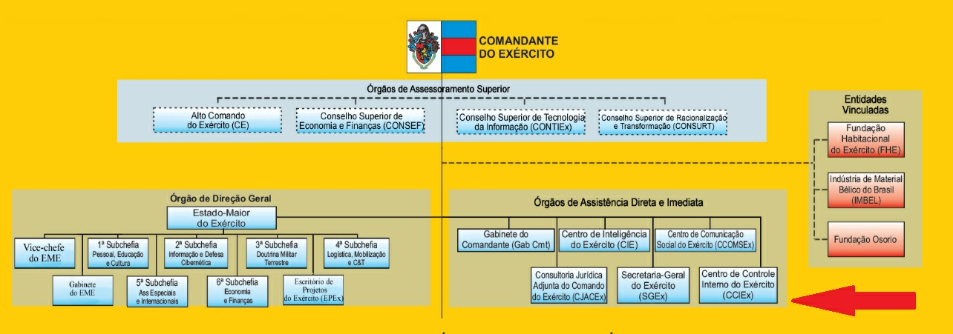
Fonte: Centro de Controle Interno do Exército (2020), adaptado pelo autor.
O Centro de Controle Interno do Exército Brasileiro conta ainda em sua estrutura interna com o seguinte organograma:
Figura 2 – Organograma do CCIEx
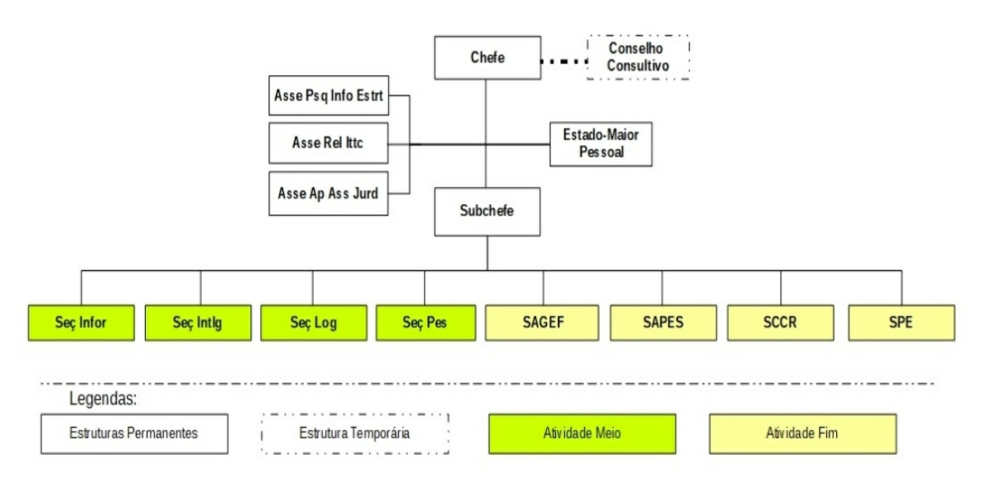Fonte: Centro de Controle Interno do Exército (2020)

2.4.2 Secretaria de Economia e Finanças

Ainda atrelado ao controle interno dentro do EB, entretanto em uma esfera inferior ao CCIEx encontra-se a Secretaria de Economia e Finanças que é um Órgão de Direção Setorial do EB cuja premissa é a qualidade da gestão dos recursos orçamentários, financeiros e patrimoniais. Com um grande histórico que vem desde o Império com o regulamento n° 112, de 22 de dezembro de 1841, que deu uma nova organização a Secretaria de Estado dos Negócios de Guerra, a SEF exerce um papel fundamental dentro da instituição.
A SEF possui a missão de “supervisionar e realizar as atividades de planejamento, acompanhamento e execução orçamentária, administração financeira, contabilidade e pagamento de pessoal, relativas aos recursos de qualquer natureza...”(BRASÍLIA, 2020). O Decreto n° 5.751 de 12 de abril de 2006 declinou em seu Art. 16 as seguintes competências à Secretaria de Economia e Finanças:
I - superintender e realizar as atividades de planejamento, acompanhamento e execução orçamentária, administração financeira e contabilidade, relativas aos recursos de qualquer natureza alocados ao Comando do Exército;
II - efetuar o pagamento do pessoal do Comando do Exército;
III - integrar, como órgão complementar, o Sistema de Planejamento Administrativo do Exército;
IV - administrar o Fundo do Exército; e
V - orientar e coordenar as atividades de registro patrimonial do Comando do Exército. (BRASIL, 2006)

Esse órgão setorial está, por sua vez, organizado da seguinte maneira:
Figura 3 – Estrutura da SEF
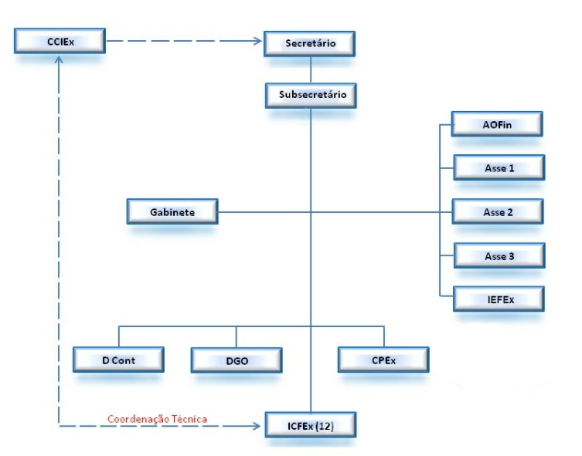
Fonte: Secretaria de Economia e Finanças (2020)

I - Secretário de Economia e Finanças;
II - Subsecretário de Economia e Finanças;
III - Assessoria Especial de Orçamento e Finanças (AOFin);
IV - Gabinete da SEF:
1a Seção - Administração de Pessoal Civil e Militar- SG1;
2a Seção – Inteligência - SG2;
3a Seção - Instrução e Comunicação Social – SG3;
4a Seção - Administração e Apoio - SG4;
5a Seção – Informática - SG5;
V - Assessorias:
Assessoria 1 - Assessoria Jurídica e de Legislação;
Assessoria 2 - Assessoria Técnico-Normativa;
Assessoria 3 - Assessoria de Planejamento e Coordenação;
VI - IEFEx
Instituto de Economia e Finanças do Exército (IEFEx);
VII - Organizações Militares Diretamente Subordinadas (OMDS):
Diretoria de Contabilidade (D Cont);
Diretoria de Gestão Orçamentária (DGO);
Centro de Pagamento do Exército (CPEx);
Inspetorias de Contabilidade e Finanças do Exército (ICFEx); (BRASÍLIA, 2020)

2.4.3 Inspetorias de Contabilidades e Finanças do Exército

Como já citado, mas diminuindo o escopo de atuação dos órgãos de controle estão as Inspetorias de Economia e Finanças do Exército, as quais lidam diretamente com as diversas OM’s, sendo elas quem orientam e fiscalizam em primeira instância. As ICFEx por meio de um critério próprio visitam de tempos em tempos as OM’s para, de fato, auditarem os bens públicos presentes naquela repartição assim como orientar ou sancionar, se for o caso, os agentes da administração pública.
Nesse ponto a Lei 12.846/13 – Lei Anticorrupção pode se fazer presente uma vez que o órgão de controle interno em questão em suas visitas realiza uma fiscalização dos processos licitatórios e contratos das Organizações Militares, buscando visualizar a lisura dos procedimentos adotados e se todo o processo e formalização está de acordo com a legislação que regem os processos de aquisições das instituições do Estado como, por exemplo, a já mencionada Lei 8.666 – Lei de licitações e Contratos Administrativos. Dessa forma, quando não há uma legalidade no processo ou qualquer tipo de ato que seja considerado ato de corrupção pela Lei 12.846/13 a mesma pode ser usada como subsídio para sancionar na esfera administrativa o Rol dos Responsáveis da OM ou até mesmo, em casos mais graves, ser subsídio para acusação e sanção na esfera penal.
As Inspetorias de Economia e Finanças do Exército organizam-se da seguinte forma:

Figura 4 – Organograma das Inspetorias de Economia e Finanças do Exército
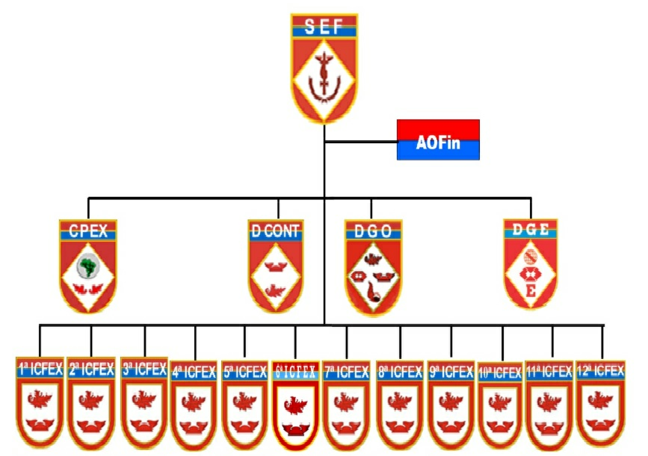
Fonte: 7ª Inspetoria de Contabilidade e Finanças do Exército (2020)

Para fins de um melhor controle da Administração Pública as ICFEx possuem grande capilaridade no território nacional fazendo-se presentes nos 08 (oito) Comandos Militares de Área, quais sejam, Comando Militar da Amazônia (CMA), Comando Militar do Norte (CMN), Comando Militar do Nordeste (CMNE), Comando Militar do Oeste (CMO), Comando Militar do Planalto (CMP), Comando Militar do Leste (CML), Comando Militar do Sudeste (CMSE) e Comando Militar do Sul (CMS). Elas totalizam 12 (doze) Inspetorias de Contabilidade e Finanças do Exército sendo que cada uma delas é responsável por atuar em sua respectiva Região Militar como demonstra a figura abaixo que indica as RM’s do EB e também consequentemente a área de atuação de cada ICFEx. Sendo a 1ª ICFEx responsável pela 1ªRM, a 2ª ICFEx responsável pela 2ªRM e assim sucessivamente.

Figura 5 – Localização das Regiões Militares do Exército Brasileiro
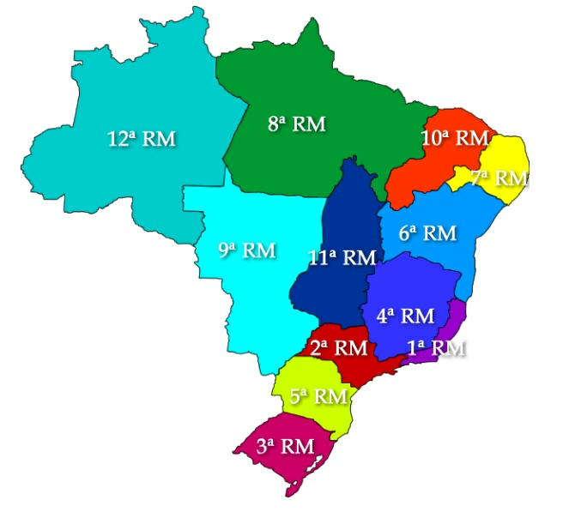

Fonte: Exército Brasileiro (2020)

Em cada Comando Militar de Área uma ou mais Inspetorias de Contabilidade e Finanças atuam em um determinado número de unidades ou área específica. A maioria das sedes das ICFEx localizam-se em capitais ou grandes centros urbanos da região a qual se encontram, isso com o intuito de estarem em um ponto estratégico que conta com mais recursos estruturais a fim de que possam melhor orientar, oferecer subsídios e até mesmo sancionar as Organizações Militares pelas quais são responsáveis por auditar.
Dessa forma, fica claro que a atuação dos entes de controle interno do Exército Brasileiro exercem papel fundamental para a aplicabilidade da legalidade dentro dos processos administrativos, principalmente para Licitações e Contratos, foco deste trabalho. Vale ainda ressaltar que é através dessas entidades que se faz valer a Lei 12.846/13 uma vez que é por meio destas que a Lei Anticorrupção é aplicada de modo a poder orientar os agentes da administração pública e como já mencionado, se for o caso, ser subsídio para sancionar tais agentes na esfera administrativa ou em casos mais graves na esfera penal.

2.5 APLICABILIDADE E EFETIVIDADE DA LEI N° 12.846/13 NO ÂMBITO DO EXÉRCITO BRASILEIRO

No âmbito do Exército Brasileiro a Lei n° 12.846/2013 pode ser percebida de diversas formas diferentes quanto a sua aplicabilidade assim como a sua efetividade, dentre elas está um conceito que afeta tal instituição de maneira indireta, o compliance. De modo geral, como já mencionado, as instituições públicas visam sempre se beneficiar perante as Licitações e Contratos públicos, logo, a administração pública se interessa mais em manter relações com aquelas pessoas jurídicas que demonstram uma maior transparência e conformidade com a legislação.
Buscando atender os interesses da administração pública é que as empresas que mantém relação com a mesma fazem uso do compliance, “(...) preceito que, de forma inovadora, fomentará a criação de estruturas intestinas nas pessoas jurídicas, cujos objetivos serão a prevenção e a detecção destes ilícitos.” (MOREIRA NETO; FREITAS, 2014, p. 17), tal preceito está descrito no Art. 7°, VIII da Lei n° 12.846/2013.
O uso dessa ferramenta pode afetar as Licitações e Contratos feitos pelas Organizações Militares (OM) de maneira indireta, isso ocorre, por exemplo, durante as fases de um Pregão, “modalidade licitatória destinada a seleção de propostas para futuros contratos” (PALAVÉRI, 2005, p. 4), pois durante o seu certame uma das fases do próprio Pregão, denominada Habilitação cujo objetivo é tratar de verificar toda a documentação da pessoa jurídica que irá prestar um serviço ou oferecer um produto, de modo a saber se ela está em conformidade com a legislação, ou seja , se executa dentro de sua área interna de atuação o compliance.
Outro exemplo é a utilização do Cadastro Nacional de Empresas Inidôneas – CEIS, o qual, com a Lei Anticorrupção deverá ser mantido, obrigatoriamente, por todos os entes públicos, com o cadastro atualizado.
A obrigatoriedade da utilização deste cadastro por parte do Exército Brasileiro está expressa pela Secretaria de Economia e Finanças de acordo com a Mensagem SIAFI 2012/0503480, DE 12ABR12:

Diante do exposto acima, esta secretaria recomenda aos OD a obrigatoriedade de utilização do banco de dados do CEIS, bem como das transações disponibilizadas no SIASG, na condução dos processos licitatórios sob sua responsabilidade e no acompanhamento da execução e da fiscalização dos contratos formalizados, para dar cumprimento ao disposto no art. 67, da lei nº 8.666/1993.

Esses são exemplos da aplicabilidade da Lei Anticorrupção perante Licitações e Contratos podendo se perceber que quanto mais bem aplicada mais eficácia ela reflete no meio público, isso gera confiança e atinge diretamente na qualidade dos serviços e bens contratados por meio de Licitações e Contratos às diferentes OM’s do Exército Brasileiro.

3 REFERENCIAL METODOLÓGICO

Os procedimentos metodológicos utilizados foram os seguintes: leituras preliminares para aprofundamento do tema; definição e elaboração dos instrumentos de coleta de dados, no caso a realização da entrevista que tem por objetivo atestar ou não a aplicabilidade e eficácia da Lei 12.846/13 – Lei Anticorrupção, e definição das etapas de análise do material cuja finalidade é chegar a uma conclusão quanto os benefícios dessa lei para a Administração Pública. Ao serem estabelecidas as bases práticas para a pesquisa, procurou-se garantir a execução da mesma seguindo o cronograma proposto além de propiciar a verificação das etapas de estudo.

3.1 TIPOS DE PESQUISA

3.1.1 Para estabelecer a relação de aplicabilidade da Lei n° 12.846/2013

O presente trabalho trata-se de uma pesquisa de cunho bibliográfico, do tipo qualitativa e ainda a realização de uma entrevista com setores relacionados a Licitações e Contratos como, por exemplo, a Seção de Aquisição Licitações e Contatos (SALC) da AMAN e Inspetorias de Contabilidade e Finanças do Exército (ICFEx). Tal entrevista será realizada com agentes públicos que lidam diretamente com a administração de modo que possa demonstrar e esclarecer o cenário que permeia as Licitações e Contratos. Esse meio de coleta de dados está relacionada com as devidas perguntas de acordo com o “Apêndice A”.
Anteriormente a essa será feita uma breve explanação do que se trata a Lei n° 12.846/13 tendo em vista que nem todo agente público ou privado tenha conhecimento dessa da maneira como será abordada, devendo assim ser explorado o currículo oculto desses agentes. Tudo com o objetivo levantar informações que levem a conclusão se, de fato, a Lei 12.846/13 possui uma boa aplicabilidade nas Licitações e Contratos no Âmbito do Exército Brasileiro.

3.1.2 Para estabelecer a relação de efetividade de Lei Anticorrupção

Será feito um estudo de caso que venha a expressar por meio de fatos, ou seja, situações e ocorrências onde a Lei Anticorrupção foi utilizada como base para sancionar atos ilícitos impugnados pela lei em questão assim como auxiliou a Administração Pública a manter sua lisura e eficácia nos processos.
.
3.2 MÉTODOS

3.2.1 Para análise de estudo de caso

Serão pesquisados mediante arquivos de domínio público e, se possível, arquivos de caráter mais fatídicos e internos do Exército Brasileiro/ AMAN casos que exemplifiquem a aplicabilidade da Lei Anticorrupção direta ou indiretamente na Administração Pública.

3.2.2 Para analisar a efetividade da Lei n° 12.846/2013- Lei Anticorrupção

Foram pesquisados legislação vigente acerca do tema, bem como livros e artigos em bancos de dados eletrônicos. Logo após foram feitos fichamentos dos mesmos, os quais não constarão no TCC, e finalmente foi dado início à parte teórica utilizando-se o material encontrado.

4 RESULTADOS E DISCUSSÕES

Tendo em vista chegar a uma conclusão acerca do trabalho em questão é que foi realizada uma pesquisa com agentes da administração pública, agentes esses a serviço do Exército Brasileiro cujos cargos fazem parte das Seções de Aquisição, Licitações e contratos das Organizações Militares, seção está que trata diretamente com a aplicabilidade da Lei n° 12.846/13. Com base em uma análise das respostas que foram atribuídas na respectiva pesquisa, presente neste trabalho por meio do “APÊNDICE A” é que se pode atribuir maior eficácia da Lei Anticorrupção para com o objetivo proposto por ela mesma, inibir, cada vez mais, os atos ilícitos da administração pública.
Como já mencionado anteriormente neste presente trabalho, tem-se como fato que a Lei em estudo levou para a Administração Pública mais transparência em seus processos, tendo isso em vista foi proposto aos agentes que responderam à pesquisa quais seriam, dentre as opções presentes no “APÊNDICE A” questão de n° 1 (um), as características presentes nos processos licitatórios das OM’s cujos militares fossem capazes de identificar após essa transparência gerada pela nova legislação. Calcado no questionamento, chegaram-se as seguintes respostas:
Gráfico 1 – Principais características identificadas nos processos licitatórios realizados pelas OM’s desde a adequação do Exército a Lei até os dias de hoje
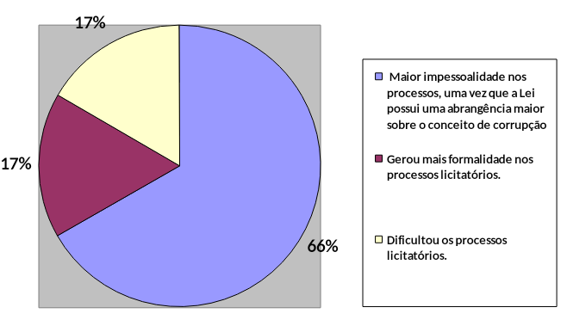
Fonte: AUTOR (2020)

Com base nessas respostas é possível verificar que a impessoalidade se fez mais presente nos processos, o que indica que a lei em questão conseguiu cumprir parte do seu papel que é de reforçar os princípios e preencher as lacunas que se fazem presentes na Lei n° 8.666/93 a qual rege os processos licitatórios, em contrapartida pode-se identificar também que tal legislação gerou um pouco mais de formalização e por isso dificultou os processos.
A questão de n° 2 está diretamente relacionada a sua antecessora, entretanto nenhum dado foi acrescido com base nessa questão. A questão de n° 3 sugere quais foram as principais lacunas preenchidas pela nova legislação e aquelas que os militares das diversas Seções de Aquisições, Licitações e Contratos mais evidenciaram foram as seguintes:
Gráfico 2 - Principais lacunas preenchidas pela Lei Anticorrupção frente a legislação anterior
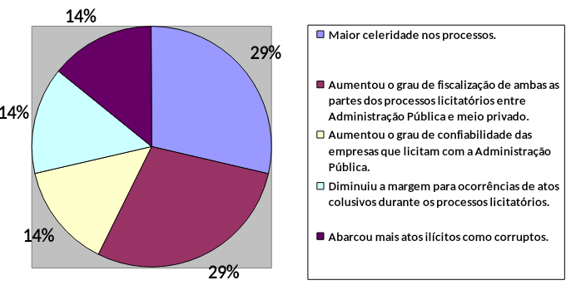
Fonte: AUTOR (2020)

Com base no gráfico acima pode-se observar que o “Aumento do grau de fiscalização de ambas as partes dos processos licitatórios entre Administração Pública e meio privado” bem como a “Maior celeridade nos processos” foram os itens mais evidenciados pelos militares, isso nos dá a ideia de que é observável, após a vigência da Lei n° 12,846/13, um aumento no que tange a fiscalização assim como maior celeridade nos processos, que mesmo com uma maior burocratização e formalização do mesmo, o que se pôde observar com base nas respostas anteriores, não interfere no andamento e eficiência dos processos licitatórios realizados nas Organizações Militares.
O Exército Brasileiro teve de se adequar frente a nova lei, uma vez que ela trouxe consigo aspectos de formalização que mudaram a forma como se era tratado corrupção até então nos processos licitatórios, com base nessa ideia os militares voluntários, cujo trabalho é exercido na SALC, puseram-se a disposição para identificar quais seriam as adequações mais evidentes por parte do EB em face a legislação que passou a vigorar naquele momento. Assim, chegou as seguintes respostas:

Gráfico 3 – Principais adequações observadas por militares da SALC, que foram realizadas pelo Exército Brasileiro após vigência da Lei n° 12.846/13
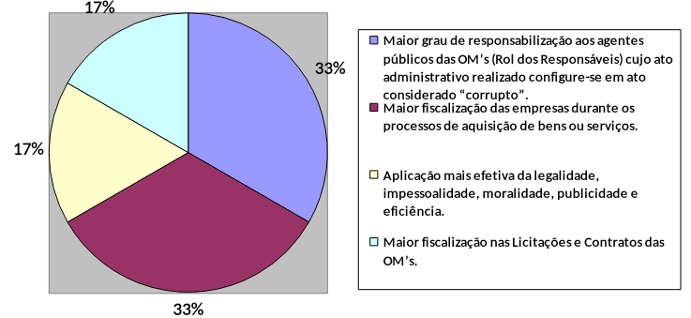
Fonte: AUTOR (2020)

O Gráfico de número 3 é reflexo do que os militares da SALC pensam à cerca das adequações que são mais evidentes que foram necessários para que houvesse uma adaptação do EB as novas demandas da legislação. Como se pode observar com as respostas obtidas e demonstradas no gráfico acima as adequações mais observadas foram o “Maior grau de responsabilização aos agentes públicos das OM’s (Rol dos Responsáveis) cujo ato administrativo realizado configure-se em ato considerado corrupto” e a “Maior fiscalização das empresas durante os processos de aquisição de bens ou serviços”, isso revela que a Lei n° 12.846/13 conseguiu por meio de seu texto atingir com mais abrangência atos colusivos ao passo que levou maior grau de fiscalização aos entes privados que prestam serviço para Administração Pública.
Juntamente a essas adequações os participantes da pesquisa também disseram que se pode observar como adequações a aplicação mais efetiva dos princípios pregados pela Lei n° 8.666/93 assim como, mais uma vez, maior fiscalização dos processos.
A questão de n° 5 está diretamente relacionada a sua antecessora, entretanto nenhum dado foi acrescido com base nessa questão. A questão de número 6 (seis) solicitou daqueles que responderam à pesquisa quais seriam os pontos positivos que puderam ser observados de maneira mais direta na Administração Pública após a Lei Anticorrupção entrar em vigor. Foi com base nessa ideia que os militares observaram os seguintes pontos positivos:

Gráfico 4 – Principais pontos positivos observados pelos militares da SALC após a Lei Anticorrupção passar a vigorar
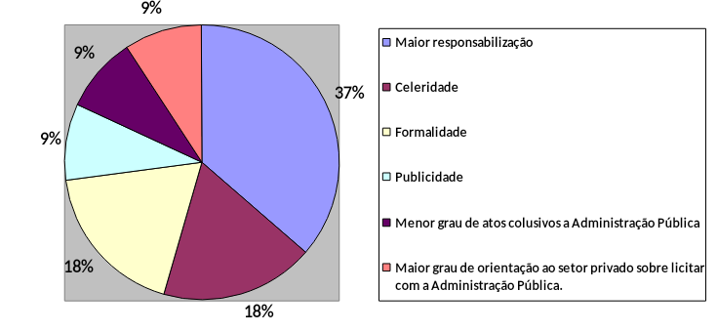
Fonte: AUTOR (2020)

O Gráfico de n° 4 referente aos principais pontos positivos observados pelos militares da SALC após a Lei Anticorrupção passar a vigorar mostra um ponto de vista desses agente públicos, o qual retrata que o ponto positivo mais evidente que se pode observar é a “Maior Responsabilização”, ou seja, quando realizado um ato corrupto ele não será tido como impune e alguém que fez parte do processo ou até mesmo o responsável por ele será responsabilizado de modo que a União não seja lesada ou o ato possa passar como algo “normal” dentro da Administração Pública.
Além disso, pontos positivos como a celeridade, formalidade, publicidade, o fato da lei coibir atos colusivos e a maior orientação dada ao setor privado, fazem parte dos aspectos observados pelos militares da SALC, dessa forma, pode-se observar que o fato de formalizar o processo não o faz menos célere e nem o faz menos eficiente, pelo contrário, destaca-se mais os princípios que devem estar presentes e ser seguidos por ambas as partes durante a celebração dos contratos administrativos.
A questão de n° 7 está diretamente relacionada a sua antecessora, entretanto nenhum dado foi acrescido com base nessa questão. A questão de n° 8 exigiu daqueles agentes que responderam o questionário que destacassem quais são os principais pontos negativos que pode-se observar com face a administração após ter sido vigorada a Lei de n° 12.846/13. Tendo em vista os questionamentos chegou-se as seguintes respostas:

Gráfico 5 - Principais pontos negativos observados pelos militares da SALC após a Lei Anticorrupção passar a vigorar
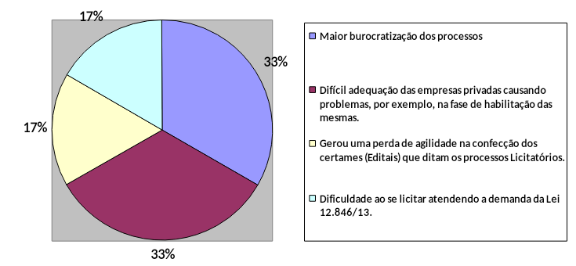
Fonte: AUTOR (2020)

Fazendo uma análise daquilo que os participantes da pesquisa responderam chegamos as seguintes respostas como os principais aspectos negativos observados após vigorar a Lei Anticorrupção: “Maior burocratização dos processos”, “Difícil adequação das empresas privadas causando problemas, por exemplo, na fase de habilitação das mesmas”, “Gerou uma perda de agilidade na confecção dos certames (Editais) que ditam os processos Licitatórios” e “Dificuldade ao se licitar atendendo a demanda da Lei 12.846/13”.
Dentre essas respostas que foram mais evidenciadas podemos ver que foi observada uma maior burocratização do processo e difícil adequação das empresas aquilo que a lei em questão solicita, isso faz com que o processo possa se tornar um pouco mais complexo, entretanto, tendo como base outro ponto de vista pode-se observar que isso por mais que esses pontos tenham sido observados como negativos isso causa no processo uma maior confiabilidade e segurança, levando ambas as partes a seguirem de maneira mais fidedigna todos os passos necessários para que o processo seja feito dentro dos limites legais estabelecidos não somente pela Lei n° 12.846/13 mas também por leis como a 8.666/13, lei essa que atua nas Licitações e Contratos.
A questão de n° 9 está diretamente relacionada a sua antecessora, entretanto nenhum dado foi acrescido com base nessa questão. A questão de n° 10 solicitou dos participantes que os mesmos acrescentassem algum tipo de observação quanto ao assuntos tratado na pesquisa a fim de contribuir para a mesma, entretanto, nenhuma observação foi feita.
Analisando as respostas da pesquisa como um todo a fim de se chegar a uma conclusão acerca da aplicabilidade da Lei n° 12.846/13 – Lei Anticorrupção, podemos observar que as respostas positivas, que dizem que essa lei veio para somar com a legislação vigente, são em maior número em relação as respostas negativas, E mesmos as respostas que em primeira análise tem um caráter negativo se vistas por outro ponto de vista podem apresentar uma perspectiva positiva para o trabalho e para o objetivo da pesquisa que é: analisar a Lei n° 12.846/2013 – Lei Anticorrupção; evidenciar sua eficácia ou não para a Administração Pública no âmbito do Exército Brasileiro/ AMAN e estabelecer uma análise quanto sua aplicabilidade nas Licitações e Contratos, principalmente no que diz respeito ao EB.

5 CONSIDERAÇÕES FINAIS

Por ser o Exército Brasileiro um órgão da Administração Pública, o mesmo se vê obrigado por lei ao processo de licitação. No entanto, tem sido observados diversos atos ilícitos cometidos por agentes públicos em processos licitatórios, principalmente no que diz respeito à corrupção.
A Constituição Federal de 1988 contribuiu com avanços em direção ao combate à corrupção, através do alargamento do papel institucional do Ministério Público na defesa dos interesses do Estado Democrático de Direito, bem como com a inserção da moralidade administrativa como princípio constitucional, passando a constituir pressuposto de validade de todo ato da Administração Pública.
Ademais, ficou inserido em seu artigo 37, § 4º, que os atos de improbidade administrativa importarão: a suspensão dos direitos políticos; a perda da função pública; a indisponibilidade dos bens e o ressarcimento ao erário, na forma e gradação previstas em lei, sem prejuízo da ação penal cabível.
A Lei nº 8.429/1992, Lei de Improbidade Administrativa (LIA), surgiu para regulamentar o art. 37, § 4º, da Constituição Federal, bem como estabelecer os seus contornos, ao tratar das hipóteses, sanções e dos processos de apuração dos atos de improbidade administrativa.
Os atos de improbidade administrativa estão dispostos nos artigos 9º a 11, da Lei nº 8.429/92 e dizem respeito aos atos que importam em enriquecimento ilícito, causam lesão ao erário público e aqueles que importam violação aos princípios da administração pública. As sanções concernentes aos atos estão dispostas no art. 12, da mesma Lei.
No ano de 2013 é sancionada a Lei Anticorrupção, Lei n. 12.846/13, a qual dispõe sobre a responsabilização administrativa e civil de pessoas jurídicas pela prática de atos contra a administração pública, nacional ou estrangeira, e dá outras providências.
O Exército Brasileiro, atento à legislação aplica efetivamente a mesma no âmbito da instituição, como foi verificado neste estudo, procurando manter relações com pessoas jurídicas que demonstram transparência, fazendo uso do compliance.
Outro exemplo de aplicabilidade da legislação mencionada é o fato do Exército Brasileiro ser obrigado a utilizar o Cadastro Nacional de Empresas Inidôneas – CEIS, o qual, com a Lei Anticorrupção deverá ser mantido, obrigatoriamente, por todos os entes públicos, com o cadastro atualizado.
A obrigatoriedade da utilização deste cadastro por parte do Exército Brasileiro está expressa pela Secretaria de Economia e Finanças de acordo com a Mensagem SIAFI 2012/0503480, DE 12ABR12.
Assim sendo, tem-se que o Exército Brasileiro é uma instituição que preza pelo combate à corrupção e utiliza de forma eficaz meios para combater tal prática em licitações e contratos.
REFERÊNCIAS
BRASIL.7ª INSPETORIA DE ECONOMIA E FINANÇAS DO EXÉRCITO. Organograma da SEF. 2020. Disponível em: <http://www.7icfex.eb.mil.br/index.php/menu-organograma-da-7-icfex>. Acesso em: 20 abr. 2020.

_______. CENTRO DE CONTROLE INTERNO DO EXÉRCITO. Missão, Visão de Futuro e Valores. Brasília, 2014. Disponível em: <http://www.cciex.eb.mil.br/index.php/en/missao-visao-de-futuro-e-valores>. Acesso em: 16 abr. 2020.

_______. Decreto nº 7.299, de 10 de setembro de 2010. Altera O Anexo I Ao Decreto no 5.751, de 12 de Abril de 2006, Que Aprova A Estrutura Regimental e O Quadro Demonstrativo dos Cargos em Comissão do Grupo-direção e Assessoramento Superiores - das e das Funções Gratificadas do Comando do Exército, do Ministério da Defesa. Brasília, DISTRITO FEDERAL, Disponível em: <http://www.planalto.gov.br/ccivil_03/_ato2007-2010/2010/decreto/D7299.htm>. Acesso em: 16 abr. 2020.

_______. Constituição da República Federativa do Brasil. Disponível em: <www.planalto.gov.br>. Acesso em: 25 mar. 2020.

_______. Espaço Cac. Diretoria de Fiscalização de Produtos Controlados. Regiões Militares. 2020. Elaborada por Espaço de Caçadores, Atiradores e Colecionadores. Disponível em: <http://cac.dfpc.eb.mil.br/index.php/sfpc-das-regioes-militares>. Acesso em: 17 abr. 2020.

_______. Decreto nº 5.751, de 12 de abril de 2006. Aprova A Estrutura Regimental e O Quadro Demonstrativo dos Cargos em Comissão do Grupo-direção e Assessoramento Superiores - das e das Funções Gratificadas do Comando do Exército do Ministério da Defesa, e Dá Outras Providências. Brasília, DISTRITO FEDERAL, Disponível em: <http://www.planalto.gov.br/ccivil_03/_Ato2004-2006/2006/Decreto/D5751.htm#art5>. Acesso em: 16 abr. 2020.

_______. Lei Federal 8.429/92. Disponível em: <www.planalto.gov.br>. Acesso em: 25 mar. 2020.

_______. Lei 8.666/93. Regulamenta o art. 37, inciso XXI da CF, institui normas para as licitações e contratos da Administração Pública e dá outras providências. Disponível em: <www.planalto.gov.br>. Acesso em: 25 mar. 2020.

_______. Lei 12.846/13. Dispõe sobre a responsabilização administrativa e civil de pessoas jurídicas pela prática de atos contra a administração pública, nacional ou estrangeira, e dá outras providências. Disponível em: <www.planalto.gov.br>. Acesso em: 25 mar. 2020.

BRASÍLIA. CENTRO DE CONTROLE INTERNO DO EXÉRCITO. Organograma do Exército. 2020. Centro de Controle Interno do Exército. Disponível em: <http://www.cciex.eb.mil.br/index.php/en/organograma-do-exercito>. Acesso em: 16 abr. 2020.

BRASÍLIA. Secretaria de Economia e Finanças. Centro de Controle Interno do Exército. Missão da SEF. 2020. Elaborada por Secretaria de Economia e Finanças. Disponível em: <http://www.sef.eb.mil.br/sef/missao.html>. Acesso em: 16 abr. 2020.

BRASÍLIA. Secretaria de Economia e Finanças. Centro de Controle Interno do Exército. Estrutura da SEF. 2020. Disponível em: <http://www.sef.eb.mil.br/sef/organograma.html>. Acesso em: 16 abr. 2020.

CARVALHO, G. L. S. Os princípios administrativos e a improbidade administrativa. Disponível em: <jus.com.br/artigos/31743/os-principios-administrativos-e-o-ato-de-improbidade-administrativa>. Acesso em: 25 mar. 2020.

DI PIETRO, Maria Sylvia Zanella. Direito Administrativo. São Paulo: Atlas, 2003.

FIGUEIREDO, L. V. Curso de Direito Administrativo. São Paulo: Malheiros, 2006.

GABARDO, E.; CASTELLA, G. M. A nova lei anticorrupção e a importância do compliance para as empresas que se relacionam com a Administração Pública. Disponível em: <www.revistaaec.com/index.php/revistaaec/article/view/55>. Acesso em: 02 set. 2019.

MEDAUAR, O. Licitações e contratos administrativos. São Paulo: NDJ, 1998.

MEGGINSON, L. C. et al. Administração: conceitos e aplicações. São Paulo: Harba, 2016.

MOREIRA NETO, D. F.; FREITAS, R. V. A juridicidade da Lei Anticorrupção – Reflexões e interpretações prospectivas. 2014. Disponível em: <www.fsl.adv.br/sites/www.fsl.adv.br/files/a_juridicidade_da_lei_anticorrupcao_-_inclusao_em_20.02.14.pdf>. Acesso em: 02 set. 2019.

PALAVÉRI, M. Pregão nas Licitações Municipais. Belo Horizonte: Del Rey, 2005.

XAVIER, C. P. G. Programas de compliance anticorrupção no contexto da lei 12.846/13: elementos e estudo de caso. 2015. Disponível em: <https://bibliotecadigital.fgv.br/dspace/handle/10438/13726>. Acesso em: 02 set. 2019.

APÊNDICE

APÊNDICE A – INSTRUMENTO PARA COLETA DE DADOS –QUESTIONÁRIO FEITO A AGENTES DA ADMINISTRAÇÃO PÚBLICA

Caro participante, este questionário será adotado como instrumento de coleta de dados do Trabalho de Conclusão de Curso: “Aplicabilidade da Lei 12.846/2013 – Lei Anticorrupção nas Licitações e contratos do Exército Brasileiro”. Além de servir como fonte de dados relevantes para elaboração daquele, suas opiniões cooperarão para o levantamento de informações que serão essenciais para se estabelecer uma conclusão mais embasada sobre o assunto em questão.

Nome de Guerra:
Posto/Graduação:
OM:

01) A Lei Anticorrupção levou mais transparência para Administração Pública, dessa forma quais das características relacionadas abaixo você, agente público, identifica como presentes dentro dos processos licitatórios realizados pelas OM’s desde a adequação do Exército à Lei até os dias de hoje?

( ) Facilidade na fase de Habilitação das empresas devido o compliance (adoção de maior fiscalização interna por parte das pessoas jurídicas).
( ) Maior eficiência e celeridade nos processos licitatórios.
( ) Maior impessoalidade nos processos, uma vez que a Lei possui uma abrangência maior sobre o conceito de corrupção.
( ) Gerou mais formalidade nos processos licitatórios.
( ) Dificultou os processos licitatórios.
( ) Restringiu a atuação das partes nos processos licitatórios, tornando-os mais burocratizados.
( ) Outros

02) Em caso de sua resposta ter sido outros cite quais seriam essas características relacionadas à transparência dos processos licitatórios que a Lei n°12.846/13 trouxe para a Administração Pública:
______________________________________________________________________________________________________________________________________________________

03) Após a efetivação da Lei n° 12.846/13 – Lei Anticorrupção, algumas lacunas da legislação anterior foram preenchidas no âmbito da Administração Pública. Sendo assim, quais dessas lacunas que foram preenchidas você, agente público, identifica como sendo mais evidentes nos processos licitatórios das Organizações Militares do EB? (Entende-se como legislação anterior leis como a n° 8.666 – Lei de Licitações e Contratos Administrativos; Lei n° 8.429/1992 – Lei de Combate a Improbidade Administrativa; Lei n° 12.529/2011 – Lei de Defesa da Concorrência)

( ) Menor burocratização.
( ) Maior celeridade nos processos.
( ) Abarcou mais atos ilícitos como corruptos.
( ) Aumentou o grau de fiscalização de ambas as partes dos processos licitatórios entre Administração Pública e meio privado.
( ) Aumentou o grau de confiabilidade das empresas que licitam com a Administração Pública.
( ) Diminuiu a margem para ocorrências de atos colusivos durante os processos licitatórios.

04) O Exército Brasileiro, após a Lei n° 12.846/13 adequou-se as novas vigência da mesma. Tendo em vista esse fato, quais adequações você mais identifica nos processos licitatórios, estando na posição de agente público a serviço do EB?

( ) Maior fiscalização nas Licitações e Contratos das OM’s.
( ) Maior grau de responsabilização aos agentes públicos das OM’s (Rol dos Responsáveis) cujo ato administrativo realizado configure-se em ato considerado “corrupto”.
( ) Maior fiscalização das empresas durante os processos de aquisição de bens ou serviços.
( ) Aplicação mais efetiva da legalidade, impessoalidade, moralidade, publicidade e eficiência.
( ) Reestruturação das Seções de Aquisição, Licitações e Contratos, criando, por exemplo, novas carteiras.
( ) Mudanças nos sistemas como, por exemplo, o Sistema Integrado de Administração de Serviços Gerais (SIASG) para operação de pregões.
( ) Outros.

05) Em caso de sua resposta ter sido outros cite quais seriam essas adequações:
______________________________________________________________________________________________________________________________________________________

06) Tendo em vista o período posterior a Lei n° 12.846/13 até os dias de hoje, quais pontos positivos abarcados por tal Lei você, como agente público, pode identificar nos processos licitatórios?

( ) Celeridade.
( ) Publicidade.
( ) Eficiência.
( ) Maior responsabilização.
( ) Formalidade.
( ) Menor grau de atos colusivos à Administração Pública.
( ) Maior grau de orientação ao setor privado sobre licitar com a Administração Pública.
( ) Outros

07) Em caso de sua resposta ter sido outros cite quais seriam essas características positivas:
______________________________________________________________________________________________________________________________________________________

08) Tendo em vista o período posterior a Lei n° 12.846/13 até os dias de hoje, quais pontos negativos abarcados por tal Lei você, como agente público, pode identificar nos processos licitatórios?

( ) Maior burocratização dos processos.
( ) Menor grau de eficiência.
( ) Dificuldade ao se licitar atendendo a demanda da Lei 12.846/13.
( ) Difícil adequação das empresas privadas causando problemas, por exemplo, na fase de habilitação das mesmas.
( ) Não coibiu atos considerados “corruptos” devido a abrangência da definição existente em seu texto sobre o que é considerado, de fato, corrupção.
( ) Gerou uma perda de agilidade na confecção dos certames (Editais) que ditam os processos Licitatórios.
( ) Não gerou mais transparência aos processos.
( ) Outros

09) Em caso de sua resposta ter sido outros cite quais seriam essas característica negativas:
______________________________________________________________________________________________________________________________________________________

10) Há alguma informação que deseja acrescentar sobre o assunto tratado, tendo em vista a sua atuação direta na administração pública cuja experiência no meio o faz detentor de um grande currículo oculto?
_______________________________________________________________________________________________________________________________________________________________________________________________________________________________________________________________________________________________________________________________________________________________________________________

ANEXOS
ANEXO 1 – ATOS DE CORRUPÇÃO
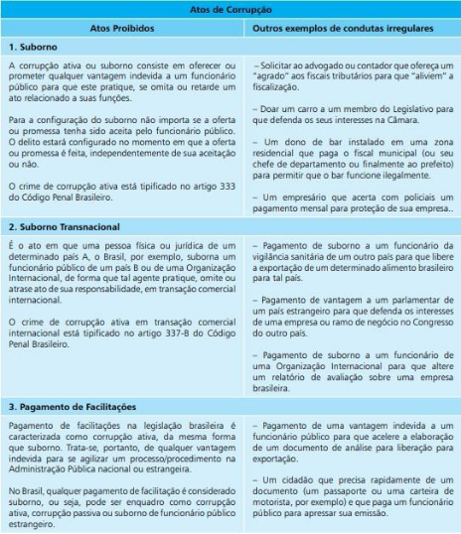
Fonte: CORREGEDORIA GERAL DA UNIÃO (2009)

ANEXO 2 – ETAPAS DA LICITAÇÃO

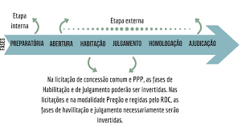

Fonte: FIGUEIREDO (2006)

